专题二 物质的化学变化
1.(2015·四川雅安)物质世界充满了变化。下列变化属于物理变化的是( )

A.光合作用 B.煤气中毒
C.冰山融化 D.酸雨侵蚀
2.(2015·贵州安顺)化学改变世界的途径是使物质发生化学变化。下列属于化学变化的是( )
A.冰块制成冰雕
B.利用膜法从海水中获得淡水
C.泥土烧成瓷器
D.工业上从空气中分离出氧气
3.(2015·宁夏)下列日常生活中发生的变化,都属于化学变化的一组是( )
A.汽油挥发、铁铸成锅
B.水受热沸腾、酒精燃烧
C.瓷碗破碎、钢铁生锈
D.食物腐败、动植物呼吸
4.(2015·重庆B卷)李林同学在不同季节的制作过程中,一定发生了化学变化的是( )
A.春天花朵掰成花瓣
B.夏天粮食酿成美酒
C.秋天水果榨成果汁
D.冬天冰砖凿成冰雕
5.(2015·湖南株洲)下列叙述中正确的是( )
①化学变化不但生成其他物质,而且还伴随着能量的变化 ②人类利用的能量都是通过化学反应获得的 ③燃料作为重要的能源,对人类社会的发展非常重要 ④可燃物在任何条件下燃烧都会发生爆炸 ⑤化学反应过程中都会发生放热现象
A.①③ B.②③
C.④⑤ D.②⑤
6.(2015·江苏苏州)下列物质间发生的化学反应属于复分解反应的是( )
A.镁条在空气中燃烧生成氧化镁
B.锌粒和稀硫酸反应生成氢气
C.氢氧化钠溶液和硫酸铜溶液混合生成氢氧化铜沉淀
D.高温煅烧石灰石生成生石灰
7.(2015·甘肃兰州)对下列有水生成的四个化学方程式的反应类型的判断中,不正确的是( )
①2H₂+O₂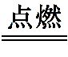2H₂O ②H₂CO₃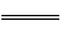H₂O+CO₂↑ ③H₂+CuO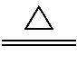Cu+H₂O ④SO₂+2NaOHNa₂SO₃+H₂O
A.①是化合反应
B.②是分解反应
C.③是置换反应
D.④是复分解反应
8.(2015·福建厦门)已知:在一定条件下发生反应:甲+乙→丙+丁,下列判断正确的是( )
A.甲、乙、丙、丁不可能含有同一种元素
B.丙为盐、丁为水,则该反应一定为复分解反应
C.甲、乙为化合物,则该反应一定为复分解反应
D.丙为Cu(NO₃)₂,则甲可能为单质、氧化物、碱或盐
9.(2015·黑龙江大庆)下列关于反应的描述、反应方程式及反应类型完全正确的是( )
A.实验室加热高锰酸钾来制取氧气 2KMnO₄K₂MnO₄+MnO₂+O₂↑ 分解反应
B.铁丝在氧气中燃烧 4Fe+3O₂2Fe₂O₃ 化合反应
C.高炉炼铁原理 Fe₂O₃+3CO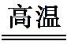2Fe+3CO₂ 复分解反应
D.将铁片投入足量的稀盐酸中 2Fe+6HCl2FeCl₃+3H₂↑ 置换反应
10.(2015·黑龙江哈尔滨)下列叙述、对应的化学方程式、所属基本反应类型都正确的是( )
A.服用含氢氧化铝的药物治疗胃酸过多 Al(OH)₃+3HClAlCl₃+3H₂O 复分解反应
B.拉瓦锡研究空气成分 2HgO2Hg+O₂ 分解反应
C.用天然气作燃料 CH₄+O₂CO₂+2H₂O 氧化反应
D.验证铜和铝的金属活动性 3Cu+Al₂(SO₄)₃3CuSO₄+2Al 置换反应
11.(2015·广东佛山)已知:2Al+Fe₂O₃2Fe+Al₂O₃;2Na+2H₂O2NaOH+H₂↑。下表各选项中不能用置换反应通过X得到Y的一组物质是( )
选项 | A | B | C | D
X | Fe | Fe₂O₃ | Na | Zn
Y | FeCl₃ | Al₂O₃ | NaOH | ZnCl₂

12.(2015·江苏盐城)科学家最新发现,通过简单的化学反应,可以将树木纤维素转变成超级储能装置,下面是该反应的微观示意图,下列说法错误的是( )
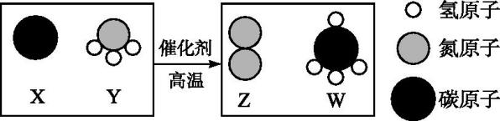
A.化学反应前后原子的种类、个数、质量均保持不变
B.W物质中碳元素的质量分数为75%
C.参加反应的X、Y两物质的粒子个数比为3∶4
D.该反应不属于置换反应
13.(2015·广东汕尾)下列各组物质中,能相互反应且反应后溶液总质量增加的是( )
A.铁和硫酸铜溶液
B.氧化铁固体和稀硫酸
C.盐酸和澄清石灰水
D.氯化钠溶液和硝酸钾溶液
14.(2015·浙江丽水)小科以化合价为纵坐标、以物质类别为横坐标绘制了下图,每种物质中都有一种元素的化合价与纵坐标的数值对应,图中字母均表示初中化学中常见物质,其中“→”表示物质间的转化关系。已知A中氧元素的质量分数为60%,C、D、E、F均含有铜元素。请回答:
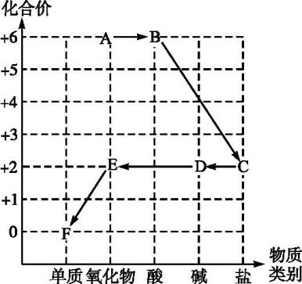
(1)“A+H₂OB”的反应属于基本反应类型中的 ;
(2)写出B和D反应得到C和水的化学方程式为 ;
(3)列举3种能与E反应得到F的物质: 。
15.(2015·黑龙江哈尔滨)下图是过氧化氢在一定条件下发生分解反应的微观模拟图,请回答下列问题:
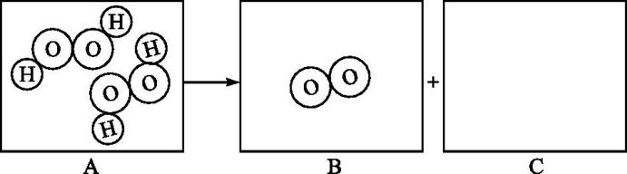
(1)在C图中将相关粒子图形补充完整(用“”表示氢原子,用“”表示氧原子);
(2)此化学变化中没有发生改变的粒子是 (填名称);
(3)此反应后生成的B与C中物质质量的最简整数比为 。
16.(2015·福建福州)多角度认识物质的变化,有助于我们更好地理解化学知识。
(1)从微观角度。下图为某化学反应的微观示意图,据图回答下列问题。
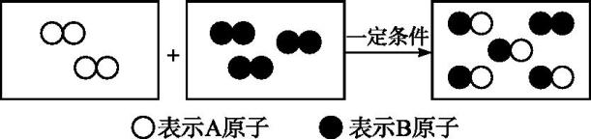
①从微观上看,该化学变化中发生根本改变的微粒是 (填“原子”或“分子”),变化过程中,同种原子的个数 (填“有”“或“没有”)增减。
②参加反应的A₂与B₂两种物质的分子个数比为 。
(2)从反应类型角度(一种物质可通过不同的反应类型生成,以二氧化碳为例)。
①能与氧气化合生成二氧化碳的物质是 (填一种物质的化学式)。
②高温下,石灰石分解生成二氧化碳的化学方程式是 。
③在一定条件下,C与铁的氧化物能发生置换反应,生成二氧化碳和 (填化学式)。
(3)从能量变化角度(借用下图装置分别进行下列实验,认识物质变化中的能量变化)。
①往烧杯中加入一定量生石灰会引起白磷燃烧,从燃烧条件分析,此时生石灰的作用是 ,写出生石灰与水反应的化学方程式: 。
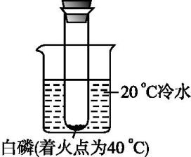
②将一定量的下列某物质溶于烧杯中的冷水,其中能引起白磷燃烧的是 (填标号)。
A氯化钠
B.硝酸铵
C.浓硫酸
D.氢氧化钠

参考答案

1.C 解析:植物的光合作用是将水和二氧化碳在光的作用下合成葡萄糖和氧气的过程,有其他物质生成,属于化学变化,A项不符合题意;煤气中毒是一氧化碳与血红蛋白结合形成其他的物质,从而阻止血红蛋白与氧结合而造成人体缺氧的现象,属于化学变化,B项不符合题意;冰山融化是水的状态发生改变,没有生成其他物质,属于物理变化,C项符合题意;酸雨侵蚀是酸性的雨水与其他物质发生化学反应的过程,属于化学变化,D项不符合题意。
2.C 解析:冰块、冰雕都是水,只是水的形态发生了改变,A项错误;利用膜法从海水中获得淡水,没有生成其他物质,是物理变化,B项错误;泥土烧成瓷器,生成了新的物质,是化学变化,C项正确;工业上从空气中分离出氧气是根据氧气和氮气的沸点不同进行的分离,属于物理变化,D项错误。
3.D 解析:汽油挥发是物质的状态发生了改变,铁铸成锅是物质的形状发生了改变,水受热沸腾是从液态变成了气态,瓷碗破碎是物质的形状发生了改变,这些变化过程中没有新物质产生,故属于物理变化;酒精燃烧是指酒精与空气中的氧气发生反应生成新物质水和二氧化碳,钢铁生锈是指钢铁和空气中的水、氧气生成新物质铁锈的过程,食物腐败过程中产生有毒的新物质,动植物呼吸是指动植物吸进空气释放出二氧化碳的过程,都属于化学变化。
4.B 解析:粮食和美酒是两种不同的物质,粮食酿成美酒是把糖类变成了酒精,是化学变化。故选B项。
5.A 解析:太阳能、风能等能源不是通过化学变化获得的,②错;可燃物爆炸是在有限的空间内聚集能量,不能快速释放而引起爆炸,④错;化学反应过程中有的反应是吸热的,如CO₂与C的反应就是吸热反应,⑤错。
6.C 解析:A项,镁条在空气中燃烧生成氧化镁,该反应是化合反应;B项,锌粒和稀硫酸反应生成氢气是置换反应;C项,氢氧化钠溶液和硫酸铜溶液混合生成氢氧化铜沉淀是复分解反应;D项,高温煅烧石灰石生成生石灰是分解反应。
7.D 解析:“多变一”是化合反应,“一变多”是分解反应,一种单质与一种化合物反应生成另一种单质与另一种化合物的反应是置换反应,A、B、C项均正确。D选项,氢氧化钠与二氧化硫的反应并不符合复分解反应中两种化合物互相交换成分的要求,不属于复分解反应。
8.D 解析:根据质量守恒定律,反应前后元素种类不变,故甲、乙中含有的元素种类与丙、丁中含有的元素种类相同,A项错误。若丙为盐、丁为水,即该反应为“生成盐和水的反应”,不一定是复分解反应,如碱和某些非金属氧化物反应也生成盐和水,但不属于复分解反应,B项错误。两种化合物反应,生成物不一定相互交换成分,如CO₂+2NaOH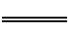Na₂CO₃+H₂O,C项错误。若丙为硝酸铜,则甲可能是铜:Cu+2AgNO₃2Ag+Cu(NO₃)₂;也可能是氧化物:CuO+2HNO₃Cu(NO₃)₂+H₂O;也可能是碱:Cu(OH)₂+2HNO₃Cu(NO₃)₂+2H₂O;还有可能是盐:CuSO₄+Ba(NO₃)₂BaSO₄↓+Cu(NO₃)₂。
9.A 解析:铁丝燃烧生成的是四氧化三铁,而不是三氧化二铁,B项错误;高炉炼铁发生的不是复分解反应,不符合复分解反应的定义,C项错误;铁和稀盐酸发生置换反应,生成的应该是氯化亚铁,而不是氯化铁,D项错误。
10.A 解析:氢氧化铝和盐酸的反应属于复分解反应,A项正确;氧化汞分解的化学方程式为2HgO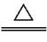2Hg+O₂↑,B项错误;天然气燃烧的化学方程式为CH₄+2O₂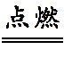CO₂+2H₂O,C项错误;验证铜和铝的金属活动性,应用铝置换硫酸铜溶液中的铜,反应的化学方程式为3CuSO₄+2Al3Cu+Al₂(SO₄)₃,D项错误。
11.A 解析:金属铁发生置换反应,只能生成Fe²⁺,不能得到Fe³⁺,所以不能通过置换反应由铁生成三氯化铁,A项错误。
12.D 解析:化学反应要遵循质量守恒定律,反应前后原子的种类、数量和质量均保持不变,A项正确;W的化学式为CH₄,其中碳元素的质量分数为75%,B项正确;根据质量守恒定律可知,反应前后各原子个数要相等,结合X、Y、Z、W四种物质的结构可知,反应前X、Y两物质的粒子数之比为3∶4,C项正确;该反应从反应前后物质的类别上看,是一种单质和一种化合物反应生成了另一种单质和另一种化合物,属于置换反应,D项错误。
13.B 解析:铁和硫酸铜溶液反应时,每56份质量的铁会生成64份质量的铜,反应后溶液质量减小,A项错误;氧化铁固体和稀硫酸反应生成硫酸铁和水,反应后溶液质量增加,B项正确;盐酸和澄清石灰水反应,反应前后溶液质量不变,C项错误;氯化钠溶液和硝酸钾溶液不反应,D项错误。
14.答案:(1)化合反应
(2)Cu(OH)₂+H₂SO₄CuSO₄+2H₂O
(3)C、H₂、CO(或写名称)
解析:B是酸,常见的有盐酸、硫酸、碳酸和硝酸,其中只有硫酸中的硫元素为+6价,故A是SO₃,验证A中氧的质量分数符合题意,故B是硫酸;C、D、E、F均含有铜元素,F是单质,则F是铜;E是氧化物且其中一种元素的化合价为+2,故E是CuO;D是碱,故D是氢氧化铜;C是盐且能由B转化而来,故C是硫酸铜。(1)根据题意,A+H₂OB属于基本反应类型中的化合反应;(2)硫酸和氢氧化铜反应的化学方程式为Cu(OH)₂+H₂SO₄CuSO₄+2H₂O;(3)能与氧化铜反应生成铜的还原剂有C、H₂、CO(或写名称)。
15.答案:(1)
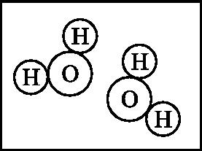
(2)氧原子和氢原子
(3)8∶9
解析:(1)过氧化氢分解生成水和氧气,可知C为水。该反应中A、B、C的粒子个数比为2∶1∶2,所以C图中应为;(2)在化学反应前后,原子的种类没有改变,分子的种类一定改变,所以该反应中没有改变的是氢原子和氧原子;(3)生成氧气和水的质量比为8∶9。
16.答案:(1)①分子 没有 ②1∶1
(2)①C(或CO,合理即可) ②CaCO₃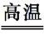CaO+CO₂↑ ③Fe
(3)①生石灰与水反应放出大量的热,水温升高,使温度达到白磷的着火点 CaO+H₂OCa(OH)₂ ②CD
解析:(1)①在化学变化中,分子分成原子,原子重新组合,原子的数目、质量、种类都不会发生改变。②从示意图中看出B₂分子反应后剩余一个,因此,参加反应的A₂与B₂两种物质的分子个数都为2,即参加反应的A₂与B₂两种物质的分子个数比为2∶2=1∶1。(2)①单质碳、一氧化碳都能与氧气化合生成二氧化碳;②石灰石的主要成分是碳酸钙,高温分解时的产物是氧化钙和二氧化碳;③C与铁的氧化物发生置换反应时,会将金属Fe还原出来。(3)①生石灰和水反应生成氢氧化钙,同时放出大量的热,这样水的温度会升高,使白磷达到着火点,白磷燃烧;②图中的白磷要燃烧,需要达到着火点,因此,加入的物质溶于水要放热,所以应加入浓硫酸或者氢氧化钠。

